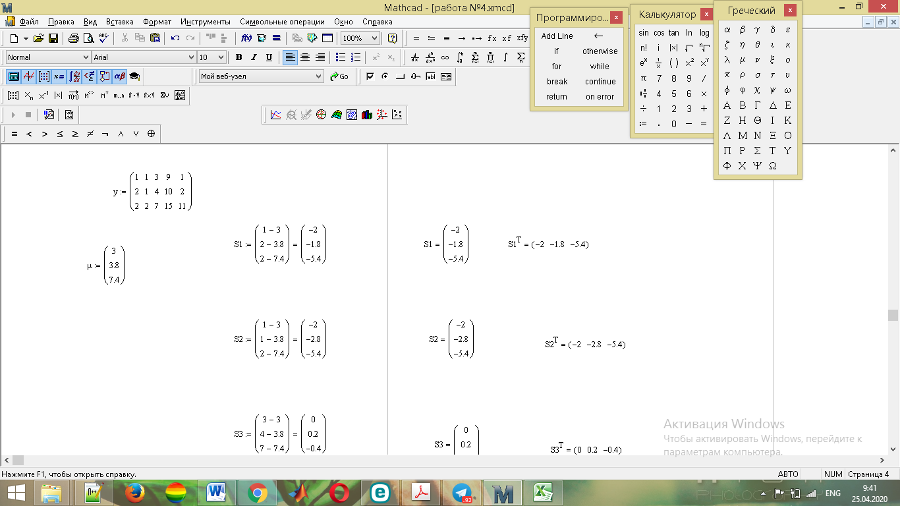

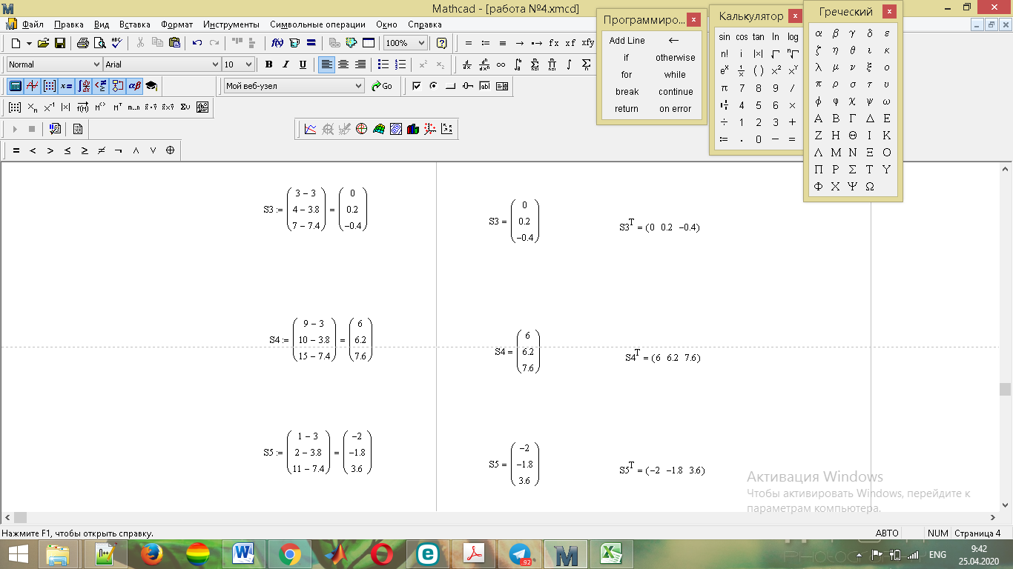

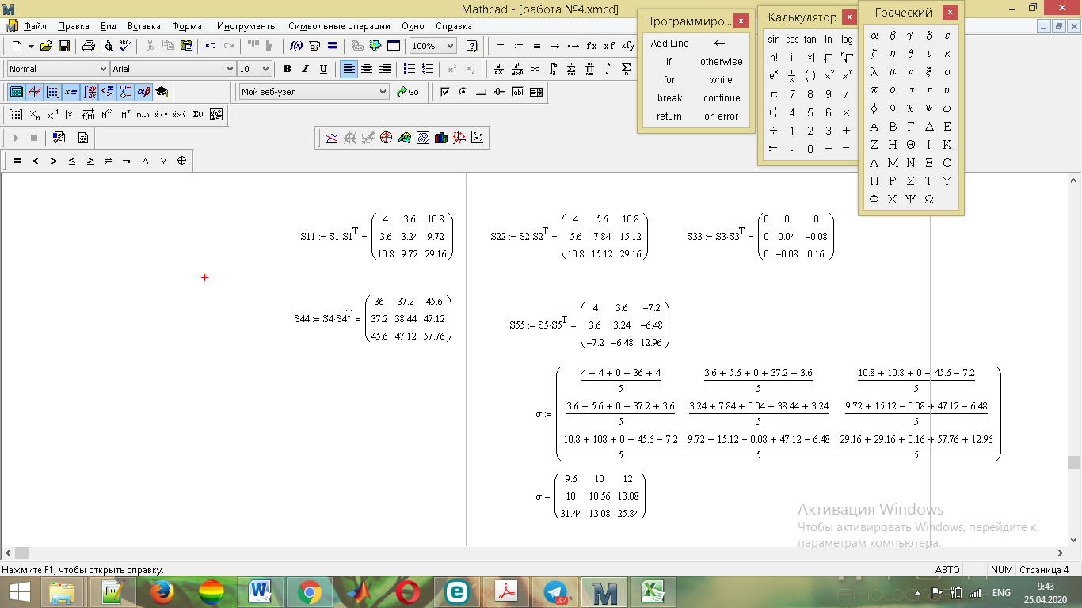

Робастная регрессия используется, если в данных есть большие выбросы.

Рёберная регрессия используется когда данные изменяются, соответственно и коэффициенты изменяются, что приводит к переобучению.

Линейная регрессия же в свою очередь это модель простого вида: w=W^T\*X+e. Самым простым примером которой являются полимеальные базисные функции типа: (1,Х,Х^2….X^d).